Atık Süstaşlarının Değerlendirilmesi Ders Uygulamaları

Kırık Taşların Değerlendirilmesi – Kolye Ucu yapımı

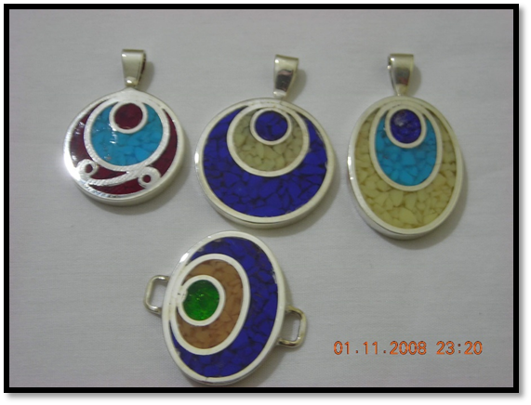

- Elinizdeki pirinç plaka ve telden istenen ölçüde daire şeklinde kolye ucu hazırlayınız.
- Çerçevesi tamamlanan daire içini istediğiniz şekilde, kırık taşların dizilimine uygun olacak şekilde, elinizdeki pirinç telle kaynak yaparak bölümlere ayırınız.
- Kaynağı biten ürününüzü tavlayıp, asite attıktan sonra cilalayıp yıkayınız.
- Bitmiş ürünün ayrılan bölümlerine çift yardımıyla uygun büyüklük ve kalınlıklardaki kırık taşlardan bir düzenleme yaparak doldurunuz.
- Düzenlemesi biten ürünün üzerine japon yapıştırıcısı doldurarak yüzeyin tamamen kaplandığından emin olunuz. Kurumaya bırakınız.
- Kuruyan ürünün varsa yüzey fazlalıklarını kaba traşlama diskinde traşlayarak düzeltiniz.
- Yüzeyi düzeltilen ürünü 240-400-600-800-1000 no’lu su zımparalarıyla zımparalayınız ve ardından parlatınız.

